UNIVERSIDAD DON BOSCO
ANÁLISIS Y DISEÑO DE SISTEMAS
Docente: Juan Antonio Miranda Figueroa

SISTEMA DE GESTIÓN DE INVENTARIO DE REPUESTOS
TALLER MECÁNICO SAN JOSÉ

INTEGRANTE
APELLIDOS | NOMBRES | CARNÉ
García Villeda | Enrique Alejandro | GV200136

Ciudadela Don Bosco, 21 de mayo de 2026.

Índice
- Introducción
- Descripción del problema
2.1 Actividad principal de la empresa
2.2 Problema a solucionar
2.3 Situación actual
- Justificación e importancia
- Objetivos
4.1 Objetivo general
4.2 Objetivos específicos
- Metodologías de recolección de información
5.1 Entrevista
5.2 Cuestionario
5.3 Observación
5.4 Metodologías seleccionadas para el proyecto
- Investigación preliminar
6.1 Determinación de requerimientos
- Diagramas de flujo de datos
7.1 Diagrama de contexto o nivel cero
7.2 Diagrama de primer nivel
7.3 Diagramas de segundo nivel
- Modelo de base de datos
8.1 Modelo entidad-relación
8.2 Modelo relacional
8.3 Datos de prueba requeridos
- Diagrama de casos de uso y escenarios
- Diagrama de actividades y carriles
- Diagrama de componentes
- Anexos
12.1 Instrumento utilizado en la recolección de información
12.2 Diseño de interfaz del sistema
- Referencias bibliográficas

1. Introducción
El presente documento corresponde al segundo avance del proyecto de cátedra de Análisis y Diseño de Sistemas. El trabajo desarrolla el análisis y diseño de un sistema de gestión de inventario de repuestos para el Taller Mecánico San José, un negocio dedicado a la reparación y mantenimiento de vehículos livianos y pesados.
La propuesta surge a partir de una situación común en talleres pequeños y medianos: el inventario se controla con libretas, hojas sueltas y archivos de Excel que no siempre se actualizan a tiempo. Esto provoca diferencias entre la existencia real y la existencia registrada, retrasos en los trabajos mecánicos, compras poco planificadas y dificultad para consultar información histórica.
En esta fase se retoma el análisis inicial y se amplía con el diseño de base de datos, casos de uso, escenarios, diagramas de actividades, diagrama de componentes y especificación de interfaces. El objetivo es dejar una base clara para construir una primera versión funcional del sistema con PHP, MySQL y Bootstrap.

2. Descripción del problema

2.1 Actividad principal de la empresa
El Taller Mecánico San José presta servicios de revisión, reparación y mantenimiento de automóviles y camiones. Para realizar su trabajo necesita administrar repuestos, proveedores, compras, clientes y vehículos. La bodega cumple un papel central, porque de ella dependen los tiempos de atención y la continuidad de las reparaciones.
En el funcionamiento diario participan el propietario, el encargado de bodega, la recepcionista y los mecánicos. El propietario necesita información para tomar decisiones; el encargado de bodega registra entradas y salidas de repuestos; los mecánicos solicitan piezas para ejecutar los servicios; y la recepcionista administra datos de clientes y vehículos.

2.2 Problema a solucionar
El problema principal es la falta de un sistema integrado para controlar el inventario de repuestos. Actualmente la información se encuentra dispersa en libretas, folders, hojas de cálculo y documentos físicos. Esta forma de trabajo dificulta conocer las existencias reales, revisar el historial de movimientos, identificar productos con bajo stock y consultar compras anteriores.
La situación también afecta la atención al cliente. Cuando un vehículo regresa al taller, el personal debe buscar datos en papeles archivados sin un orden uniforme. En varios casos se vuelve a pedir información que ya debería estar disponible. Esto consume tiempo, genera errores y reduce la capacidad del taller para dar seguimiento a sus servicios.

2.3 Situación actual
Cuando ingresa mercadería, el encargado de bodega anota a mano el nombre del repuesto, cantidad, proveedor, número de parte y fecha. Las salidas dependen de que el encargado registre el movimiento en el momento en que un mecánico solicita una pieza. Si el taller está ocupado, ese registro puede quedar pendiente o no realizarse. Con el tiempo, la libreta deja de reflejar lo que realmente existe en los estantes.
Los datos de proveedores se guardan en agendas, tarjetas, facturas y hojas de Excel. Las compras no tienen un historial centralizado, por lo que resulta difícil comparar precios, revisar compras por proveedor o saber cuánto se ha invertido en un período. Los clientes y vehículos también se registran en papel, lo cual vuelve lenta la búsqueda de antecedentes.
Esta situación limita el control administrativo del taller. El propietario no puede obtener reportes confiables sin revisar manualmente varias fuentes de información. Por esa razón se propone un sistema web que centralice los registros y permita consultar información actualizada.

3. Justificación e importancia
El desarrollo del sistema es importante porque permite sustituir un proceso manual por un flujo de trabajo más ordenado y verificable. Un inventario digital ayuda a saber qué repuestos están disponibles, cuáles se han movido recientemente y cuáles deben comprarse antes de que afecten el servicio.
La solución también mejora la trazabilidad. Cada entrada y salida queda asociada a un usuario, fecha, cantidad y motivo. Con esa información se pueden detectar errores, revisar consumos frecuentes y tomar decisiones de compra con base en datos concretos.
Para el taller, el beneficio no se limita a tener pantallas nuevas. El valor está en reducir pérdidas por registros incompletos, evitar compras duplicadas, responder más rápido a los mecánicos y conservar el historial de clientes y vehículos. Para el proyecto académico, el caso permite aplicar análisis de requerimientos, modelado de datos, UML, diseño de interfaces y construcción de una aplicación web con base en un problema realista.

4. Objetivos

4.1 Objetivo general
Desarrollar el análisis y diseño de un sistema web que permita al Taller Mecánico San José registrar, controlar y consultar su inventario de repuestos, proveedores, compras, clientes, vehículos y reportes, reemplazando los registros manuales por una solución digital organizada.

4.2 Objetivos específicos
- Analizar el proceso actual de manejo de inventario, compras, clientes y vehículos para identificar fallas, participantes, documentos utilizados y oportunidades de mejora.
- Diseñar los modelos de datos, casos de uso, escenarios, actividades, componentes e interfaces principales del sistema propuesto.
- Definir una base funcional del sistema que pueda implementarse con PHP, MySQL y Bootstrap, priorizando los módulos necesarios para presentar un avance operativo del 50%.

5. Metodologías de recolección de información

5.1 Entrevista
La entrevista permite conversar directamente con las personas que conocen el funcionamiento del taller. Es útil cuando se necesita comprender procesos internos, excepciones, problemas repetidos y expectativas sobre una nueva herramienta. Puede ser estructurada, semiestructurada o libre. Para este proyecto se considera más conveniente la entrevista estructurada, porque facilita comparar respuestas y mantener el enfoque en los procesos de inventario.

5.2 Cuestionario
El cuestionario permite recopilar información de varias personas en poco tiempo. En este caso se dirige a los mecánicos, quienes solicitan repuestos durante la jornada y conocen de primera mano los retrasos que provoca la falta de piezas o la desorganización de la bodega. Las preguntas cerradas ayudan a tabular resultados; las preguntas abiertas permiten recoger comentarios breves sobre necesidades específicas.

5.3 Observación
La observación consiste en revisar directamente cómo se realiza el trabajo. En un taller mecánico puede revelar pasos que los empleados no mencionan porque ya los consideran normales: buscar piezas en estantes sin codificación, consultar libretas, esperar confirmación del encargado o revisar facturas para recordar precios. Aunque no será el método principal, se considera útil como apoyo para validar lo dicho en entrevistas y cuestionarios.

5.4 Metodologías seleccionadas para el proyecto
Para el proyecto se seleccionan dos métodos principales: entrevista estructurada y cuestionario. La entrevista se aplicará al propietario y al encargado de bodega. El cuestionario se dirigirá a los mecánicos. La combinación permite obtener una visión administrativa y operativa del problema.

6. Investigación preliminar

6.1 Determinación de requerimientos

Requerimiento 1: Registro y control de inventario de repuestos
Descripción actual del proceso:
El inventario se registra en libretas y hojas sueltas. Cuando llega mercadería, el encargado anota los datos básicos. Cuando un mecánico solicita un repuesto, el encargado revisa manualmente si hay existencia. El registro de salida no siempre se realiza al momento, lo que provoca diferencias entre el inventario físico y el registro escrito.
Documentación o formulario asociado:
Libreta de entradas y salidas, hojas de existencias, notas internas.
Participantes:
Encargado de bodega, mecánicos y propietario.
Mejoramiento propuesto:
Crear un módulo que permita registrar repuestos, entradas, salidas, stock mínimo, búsqueda por nombre, código o número de parte, y consulta del historial de movimientos.

Requerimiento 2: Registro de proveedores y compras
Descripción actual del proceso:
Los datos de proveedores se encuentran en agendas, tarjetas, facturas y archivos de Excel. Las compras no se registran de forma centralizada, por lo que se dificulta consultar precios, historial y proveedores frecuentes.
Documentación o formulario asociado:
Facturas de compra, tarjetas de contacto, hojas de cálculo.
Participantes:
Propietario, encargado de bodega y proveedores.
Mejoramiento propuesto:
Crear un módulo para registrar proveedores, órdenes de compra, detalle de productos, recepción de mercadería e historial de compras. Al recibir mercadería, el inventario debe actualizarse automáticamente.

Requerimiento 3: Registro de clientes y vehículos
Descripción actual del proceso:
Los datos de clientes y vehículos se guardan en papel. Cuando un cliente regresa, el personal busca su información en archivos físicos. A veces los datos no aparecen o están incompletos.
Documentación o formulario asociado:
Hojas de clientes, órdenes de trabajo, notas de servicios.
Participantes:
Recepcionista, mecánicos y clientes.
Mejoramiento propuesto:
Crear un módulo que registre clientes y asocie uno o más vehículos a cada cliente. Cada vehículo debe guardar marca, modelo, año, placa, tipo de motor e historial básico de servicios y repuestos usados.

Requerimiento 4: Generación de reportes e informes
Descripción actual del proceso:
Los reportes se elaboran manualmente revisando libretas, hojas de Excel y facturas. Esto toma tiempo y no siempre produce datos confiables.
Documentación o formulario asociado:
No existe un formato formal. La información se recopila cuando se necesita.
Participantes:
Propietario y encargado de bodega.
Mejoramiento propuesto:
Crear reportes de inventario, movimientos por período, compras por proveedor, repuestos más utilizados y clientes frecuentes. Los reportes deben poder imprimirse desde el navegador.

7. Diagramas de flujo de datos

7.1 Diagrama de contexto o nivel cero
Diagrama en notación Mermaid
flowchart LR
B[Encargado de bodega] -->|Entradas, salidas y consultas| S((Sistema de gestión de inventario))
M[Mecánicos] -->|Solicitudes de repuestos| S
P[Proveedores] -->|Datos de productos y facturas| S
S -->|Órdenes de compra| P
C[Clientes] -->|Datos personales y vehículos| S
A[Propietario] -->|Solicitud de reportes| S
S -->|Reportes e indicadores| A

7.2 Diagrama de primer nivel
Diagrama en notación Mermaid
flowchart TB
B[Encargado de bodega]
M[Mecánicos]
P[Proveedores]
C[Clientes]
A[Propietario]

P1((1.0 Gestionar inventario))
P2((2.0 Gestionar proveedores y compras))
P3((3.0 Gestionar clientes y vehículos))
P4((4.0 Generar reportes))

D1[(D1 Repuestos)]
D2[(D2 Proveedores)]
D3[(D3 Compras)]
D4[(D4 Clientes)]
D5[(D5 Vehículos)]
D6[(D6 Movimientos)]

B --> P1
M --> P1
P1 --> D1
P1 --> D6
P1 -->|Alertas de stock| B

B --> P2
P2 --> D2
P2 --> D3
P2 -->|Orden de compra| P
P -->|Factura / mercadería| P2
P2 --> D1

C --> P3
P3 --> D4
P3 --> D5

A --> P4
P4 --> D1
P4 --> D3
P4 --> D4
P4 --> D5
P4 --> D6
P4 -->|Reportes| A

7.3 Diagramas de segundo nivel

Proceso 1.0: Gestionar inventario
Diagrama en notación Mermaid
flowchart TB
B[Encargado de bodega]
M[Mecánico]
D1[(Repuestos)]
D6[(Movimientos)]

P11((1.1 Registrar entrada))
P12((1.2 Registrar salida))
P13((1.3 Consultar existencias))
P14((1.4 Verificar stock mínimo))

B --> P11 --> D1
P11 --> D6
M -->|Solicitud| P12
B --> P12
P12 --> D1
P12 --> D6
B --> P13
P13 --> D1
P14 --> D1
P14 -->|Alerta| B

Proceso 2.0: Gestionar proveedores y compras
Diagrama en notación Mermaid
flowchart TB
B[Encargado de bodega]
PR[Proveedor]
D1[(Repuestos)]
D2[(Proveedores)]
D3[(Compras)]

P21((2.1 Registrar proveedor))
P22((2.2 Registrar orden de compra))
P23((2.3 Recibir mercadería))
P24((2.4 Consultar historial de compras))

B --> P21 --> D2
B --> P22
P22 --> D2
P22 --> D3
P22 -->|Orden| PR
PR -->|Entrega| P23
P23 --> D3
P23 --> D1
B --> P24
P24 --> D2
P24 --> D3

8. Modelo de base de datos

8.1 Modelo entidad-relación
Diagrama en notación Mermaid
erDiagram
USUARIOS ||--o{ MOVIMIENTOS_INVENTARIO : registra
USUARIOS ||--o{ COMPRAS : crea
PROVEEDORES ||--o{ COMPRAS : recibe
COMPRAS ||--o{ DETALLE_COMPRA : contiene
REPUESTOS ||--o{ DETALLE_COMPRA : comprado
REPUESTOS ||--o{ MOVIMIENTOS_INVENTARIO : mueve
CLIENTES ||--o{ VEHICULOS : posee
VEHICULOS ||--o{ SERVICIOS : recibe
SERVICIOS ||--o{ DETALLE_SERVICIO_REPUESTO : usa
REPUESTOS ||--o{ DETALLE_SERVICIO_REPUESTO : utilizado

8.2 Modelo relacional
usuarios
id_usuario PK, nombre, correo, password_hash, rol, estado, creado_en
proveedores
id_proveedor PK, nombre, contacto, telefono, correo, direccion, productos_ofrecidos, estado
repuestos
id_repuesto PK, codigo, numero_parte, nombre, descripcion, marca, ubicacion, precio_referencia, stock_actual, stock_minimo, estado
movimientos_inventario
id_movimiento PK, id_repuesto FK, id_usuario FK, tipo_movimiento, cantidad, motivo, referencia, fecha_movimiento
compras
id_compra PK, id_proveedor FK, id_usuario FK, fecha_compra, estado, total_estimado, observaciones
detalle_compra
id_detalle_compra PK, id_compra FK, id_repuesto FK, cantidad, precio_unitario, subtotal
clientes
id_cliente PK, nombre, telefono, correo, direccion, estado
vehiculos
id_vehiculo PK, id_cliente FK, marca, modelo, anio, placa, tipo_motor, color, estado
servicios
id_servicio PK, id_vehiculo FK, fecha_servicio, descripcion, kilometraje, observaciones
detalle_servicio_repuesto
id_detalle_servicio PK, id_servicio FK, id_repuesto FK, cantidad_usada

8.3 Datos de prueba requeridos
Para cumplir con la guía, la base debe cargarse con al menos 50 registros de prueba distribuidos así:
Tabla | Cantidad mínima
usuarios | 4
proveedores | 8
repuestos | 20
compras | 6
detalle_compra | 12
clientes | 10
vehículos | 10
movimientos_inventario | 20

9. Diagrama de casos de uso y escenarios

9.1 Actores
- Administrador: configura usuarios, consulta todo el sistema y revisa reportes.
- Encargado de bodega: administra repuestos, movimientos, proveedores y compras.
- Recepcionista: registra clientes y vehículos.
- Propietario: consulta reportes y estado general.

9.2 Diagrama de casos de uso
Diagrama en notación Mermaid
flowchart LR
Admin[Administrador]
Bodega[Encargado de bodega]
Recep[Recepcionista]
Prop[Propietario]

UC1((Iniciar sesión))
UC2((Gestionar repuestos))
UC3((Registrar entrada))
UC4((Registrar salida))
UC5((Gestionar proveedores))
UC6((Registrar compra))
UC7((Recibir mercadería))
UC8((Gestionar clientes))
UC9((Gestionar vehículos))
UC10((Consultar reportes))
UC11((Imprimir reportes))
UC12((Administrar usuarios))

Admin --> UC1
Bodega --> UC1
Recep --> UC1
Prop --> UC1
Bodega --> UC2
Bodega --> UC3
Bodega --> UC4
Bodega --> UC5
Bodega --> UC6
Bodega --> UC7
Recep --> UC8
Recep --> UC9
Prop --> UC10
Prop --> UC11
Admin --> UC12
UC7 -. incluye .-> UC3
UC10 -. extiende .-> UC11

9.3 Escenarios principales

Caso de uso: Iniciar sesión
Propósito: Permitir el acceso seguro al sistema.
Actores: Administrador, encargado de bodega, recepcionista y propietario.
Activación: El usuario abre la página de inicio de sesión.
Flujo principal:
- El sistema muestra el formulario de correo y contraseña.
- El usuario ingresa sus credenciales.
- El sistema valida que los campos no estén vacíos.
- El sistema busca el usuario por correo.
- El sistema verifica la contraseña cifrada.
- El sistema crea la sesión y redirige al dashboard según el rol.
Flujo alternativo: Si las credenciales son incorrectas, el sistema muestra un mensaje de error sin revelar cuál dato falló.

Caso de uso: Gestionar repuestos
Propósito: Registrar y mantener actualizado el catálogo de repuestos.
Actor: Encargado de bodega.
Activación: El actor ingresa al módulo de inventario.
Flujo principal:
- El sistema muestra la lista de repuestos con buscador.
- El actor selecciona crear, editar o consultar un repuesto.
- El sistema valida código, nombre, stock mínimo y precio.
- El sistema guarda los datos.
- El sistema actualiza la lista y muestra confirmación.

Caso de uso: Registrar entrada de repuestos
Propósito: Aumentar la existencia de un repuesto y dejar historial del movimiento.
Actor: Encargado de bodega.
Activación: Llega mercadería o se confirma una compra.
Flujo principal:
- El actor selecciona el repuesto.
- El sistema muestra existencia actual.
- El actor ingresa cantidad, motivo y referencia.
- El sistema valida que la cantidad sea mayor que cero.
- El sistema suma la cantidad al stock actual.
- El sistema registra el movimiento.

Caso de uso: Registrar salida de repuestos
Propósito: Descontar repuestos entregados a mecánicos o utilizados en servicios.
Actor: Encargado de bodega.
Activación: Un mecánico solicita una pieza.
Flujo principal:
- El actor busca el repuesto solicitado.
- El sistema muestra la existencia disponible.
- El actor ingresa cantidad y motivo de salida.
- El sistema verifica que exista stock suficiente.
- El sistema descuenta la cantidad.
- El sistema registra el movimiento.
Flujo alternativo: Si no hay stock suficiente, el sistema bloquea la salida y muestra la existencia disponible.

Caso de uso: Registrar compra
Propósito: Guardar una orden de compra y su detalle.
Actor: Encargado de bodega.
Activación: Se realiza un pedido a proveedor.
Flujo principal:
- El actor selecciona proveedor.
- El sistema muestra el formulario de compra.
- El actor agrega repuestos, cantidades y precios.
- El sistema calcula subtotales y total.
- El actor guarda la compra en estado pendiente.

Caso de uso: Recibir mercadería
Propósito: Marcar una compra como recibida y actualizar inventario.
Actor: Encargado de bodega.
Activación: El proveedor entrega el pedido.
Flujo principal:
- El actor abre una compra pendiente.
- El sistema muestra el detalle de productos.
- El actor confirma la recepción.
- El sistema cambia el estado de la compra a recibida.
- El sistema registra entradas de inventario por cada repuesto.

Caso de uso: Gestionar clientes y vehículos
Propósito: Registrar datos de clientes y sus vehículos.
Actor: Recepcionista.
Activación: Un cliente solicita servicio o actualiza sus datos.
Flujo principal:
- El actor registra o busca al cliente.
- El sistema valida teléfono y nombre.
- El actor agrega los datos del vehículo.
- El sistema valida que la placa no esté duplicada.
- El sistema guarda la relación cliente-vehículo.

Caso de uso: Consultar reportes
Propósito: Presentar información útil para decisiones del propietario.
Actor: Propietario.
Activación: El actor ingresa al módulo de reportes.
Flujo principal:
- El sistema muestra tipos de reporte.
- El actor selecciona inventario, movimientos, compras o clientes.
- El actor define filtros de fecha o búsqueda.
- El sistema consulta la base de datos.
- El sistema muestra resultados listos para imprimir.

10. Diagrama de actividades y carriles

10.1 Registro de salida de repuesto
Diagrama en notación Mermaid
flowchart TB
subgraph Mecánico
A[Solicita repuesto]
end
subgraph Encargado de bodega
B[Busca repuesto en sistema]
D[Ingresa cantidad y motivo]
G[Entrega repuesto]
end
subgraph Sistema
C[Muestra existencia]
E{¿Hay stock suficiente?}
F[Descuenta stock]
H[Registra movimiento]
I[Muestra error de stock]
end

A --> B --> C --> D --> E
E -->|Sí| F --> H --> G
E -->|No| I

10.2 Recepción de mercadería
Diagrama en notación Mermaid
flowchart TB
subgraph Proveedor
A[Entrega mercadería]
end
subgraph Encargado
B[Abre compra pendiente]
C[Verifica detalle recibido]
D[Confirma recepción]
end
subgraph Sistema
E[Cambia compra a recibida]
F[Genera entradas de inventario]
G[Actualiza stock]
end

A --> B --> C --> D --> E --> F --> G

11. Diagrama de componentes
Diagrama en notación Mermaid
flowchart LR
U[Usuario web] --> UI[Bootstrap Views]
UI --> C[Controladores PHP]
C --> S[Servicios de negocio]
S --> R[Repositorios / consultas SQL]
R --> DB[(MySQL)]

C --> AUTH[Componente de autenticación]
S --> INV[Componente de inventario]
S --> COMP[Componente de compras]
S --> CLI[Componente de clientes y vehículos]
S --> REP[Componente de reportes]
El sistema se organizará en capas sencillas. Las vistas Bootstrap mostrarán formularios, tablas y mensajes. Los controladores PHP recibirán peticiones, validarán sesión y enviarán datos a los servicios. Los servicios concentrarán reglas de negocio como no permitir salidas sin stock o actualizar inventario al recibir una compra. Los repositorios ejecutarán consultas hacia MySQL.

12. Anexos

12.1 Instrumento utilizado en la recolección de información

Entrevista estructurada
Dirigida a: propietario y encargado de bodega.
Objetivo: conocer el proceso actual de inventario, compras, clientes y reportes.
- ¿Cuál es la actividad principal del Taller Mecánico San José?
- ¿Cuántos empleados trabajan actualmente y qué funciones desempeñan?
- ¿Cómo se registra el ingreso de repuestos a bodega?
- ¿Qué datos se anotan de cada repuesto?
- ¿Cómo se controla la salida de repuestos?
- ¿Con qué frecuencia hay diferencias entre existencias registradas y reales?
- ¿Cómo se gestionan los proveedores?
- ¿Cómo se registran clientes y vehículos?
- ¿Qué reportes necesita el propietario?
- ¿Qué funciones considera indispensables en un nuevo sistema?

Cuestionario para mecánicos
Objetivo: conocer la experiencia diaria al solicitar repuestos.
- ¿Con qué frecuencia solicita repuestos a bodega?
a) Varias veces al día b) Una vez al día c) Algunas veces a la semana d) Pocas veces
- ¿Considera eficiente el proceso actual?
a) Sí b) No c) A veces
- ¿Ha tenido retrasos por falta de repuestos?
a) Frecuentemente b) Ocasionalmente c) Nunca
- ¿Cómo califica la organización actual del inventario?
a) Buena b) Regular c) Mala
- ¿Sería útil consultar disponibilidad en un sistema digital?
a) Muy útil b) Útil c) Poco útil d) Innecesario
- ¿Qué información le gustaría consultar?
a) Existencias b) Ubicación c) Precio d) Todas las anteriores

12.2 Diseño de interfaz del sistema

Pantalla 1: Inicio de sesión
Objetivo: permitir acceso seguro por correo y contraseña.
Elementos visibles: logo o nombre del taller, campo correo, campo contraseña, botón ingresar, mensaje de error.
Relación con casos de uso: Iniciar sesión.

Pantalla 2: Dashboard
Objetivo: mostrar resumen operativo.
Elementos visibles: total de repuestos, alertas de stock bajo, compras pendientes, clientes registrados, accesos rápidos.
Relación con casos de uso: Consultar reportes, gestionar inventario.

Pantalla 3: Inventario de repuestos
Objetivo: listar, buscar, crear y editar repuestos.
Elementos visibles: tabla de repuestos, buscador, botón nuevo, acciones editar/ver movimientos, indicador de stock bajo.
Relación con casos de uso: Gestionar repuestos.

Pantalla 4: Formulario de repuesto
Objetivo: registrar datos completos de un repuesto.
Elementos visibles: código, número de parte, nombre, descripción, marca, ubicación, stock mínimo, precio referencia, estado.
Relación con casos de uso: Gestionar repuestos.

Pantalla 5: Movimiento de inventario
Objetivo: registrar entradas y salidas.
Elementos visibles: repuesto, tipo de movimiento, cantidad, motivo, referencia, existencia actual.
Relación con casos de uso: Registrar entrada, registrar salida.

Pantalla 6: Proveedores
Objetivo: administrar proveedores.
Elementos visibles: tabla, buscador, contacto, teléfono, correo, productos ofrecidos, acciones.
Relación con casos de uso: Gestionar proveedores.

Pantalla 7: Compras
Objetivo: registrar órdenes de compra y recepción.
Elementos visibles: proveedor, fecha, estado, detalle de productos, cantidades, precios, total, botón recibir mercadería.
Relación con casos de uso: Registrar compra, recibir mercadería.

Pantalla 8: Clientes y vehículos
Objetivo: registrar clientes y asociar vehículos.
Elementos visibles: datos del cliente, lista de vehículos, formulario de vehículo, placa, marca, modelo, año, tipo de motor.
Relación con casos de uso: Gestionar clientes, gestionar vehículos.

Pantalla 9: Reportes
Objetivo: consultar información para toma de decisiones.
Elementos visibles: filtros, reporte de inventario, movimientos, compras por proveedor, clientes frecuentes, botón imprimir.
Relación con casos de uso: Consultar reportes, imprimir reportes.

12.3 Evidencia del sistema implementado
Las siguientes capturas corresponden a la versión funcional implementada con PHP, MySQL y Bootstrap. Se incluyen como evidencia del avance operativo usado para la defensa de la Fase 2.

Inicio de sesión
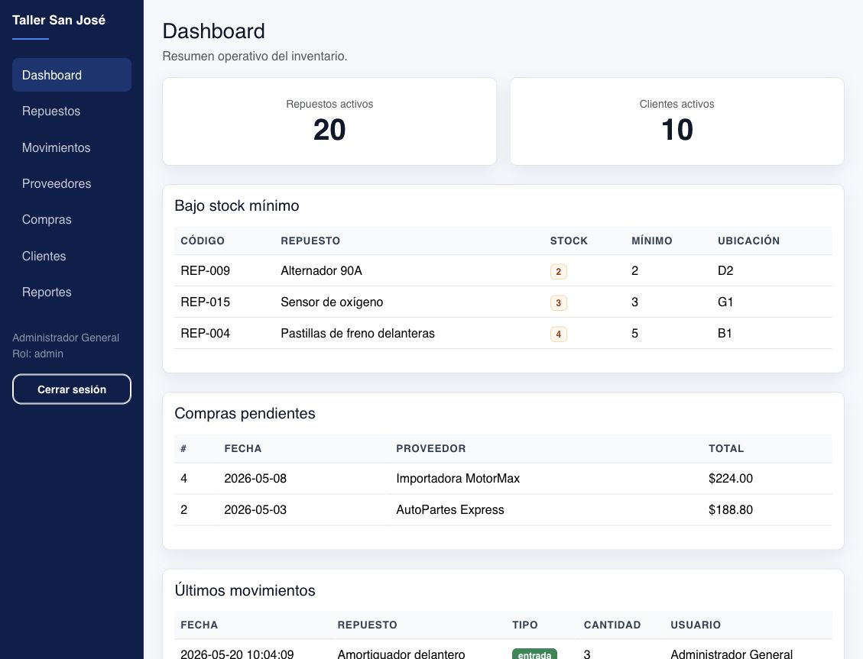
Figura: Inicio de sesión.

Dashboard operativo

Figura: Dashboard operativo.

Listado de repuestos
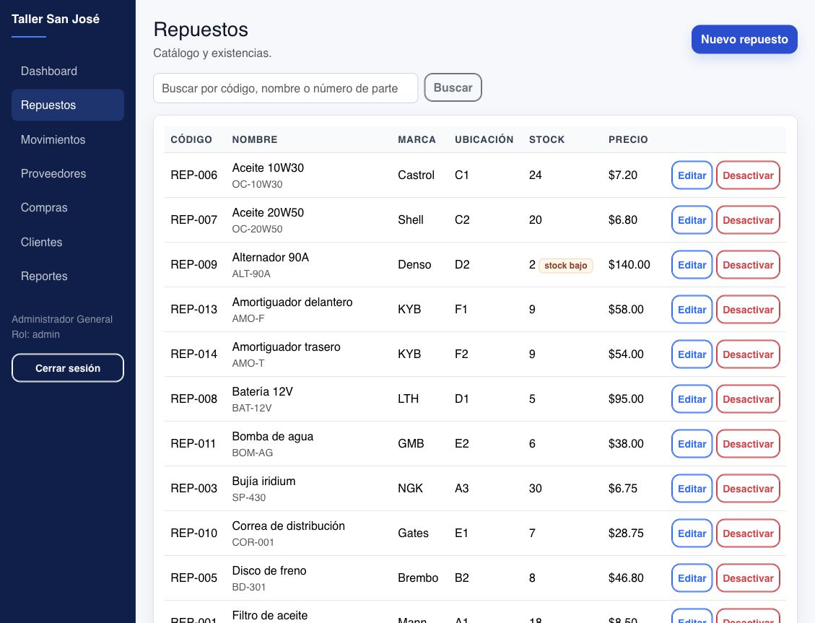
Figura: Listado de repuestos.

Registro de movimientos
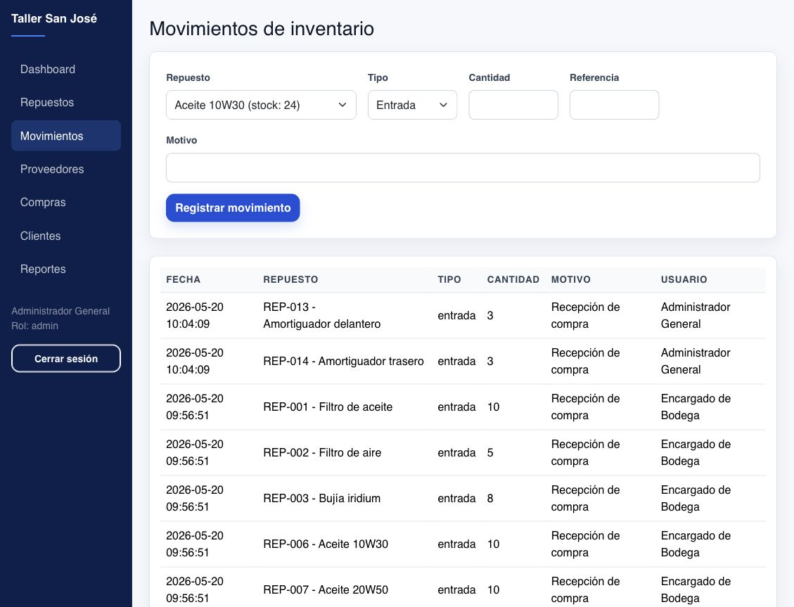
Figura: Registro de movimientos.

Gestión de proveedores
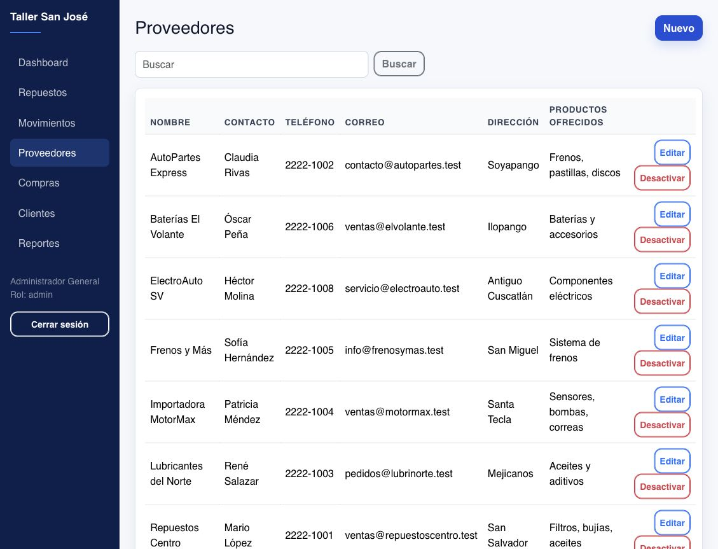
Figura: Gestión de proveedores.

Listado de compras
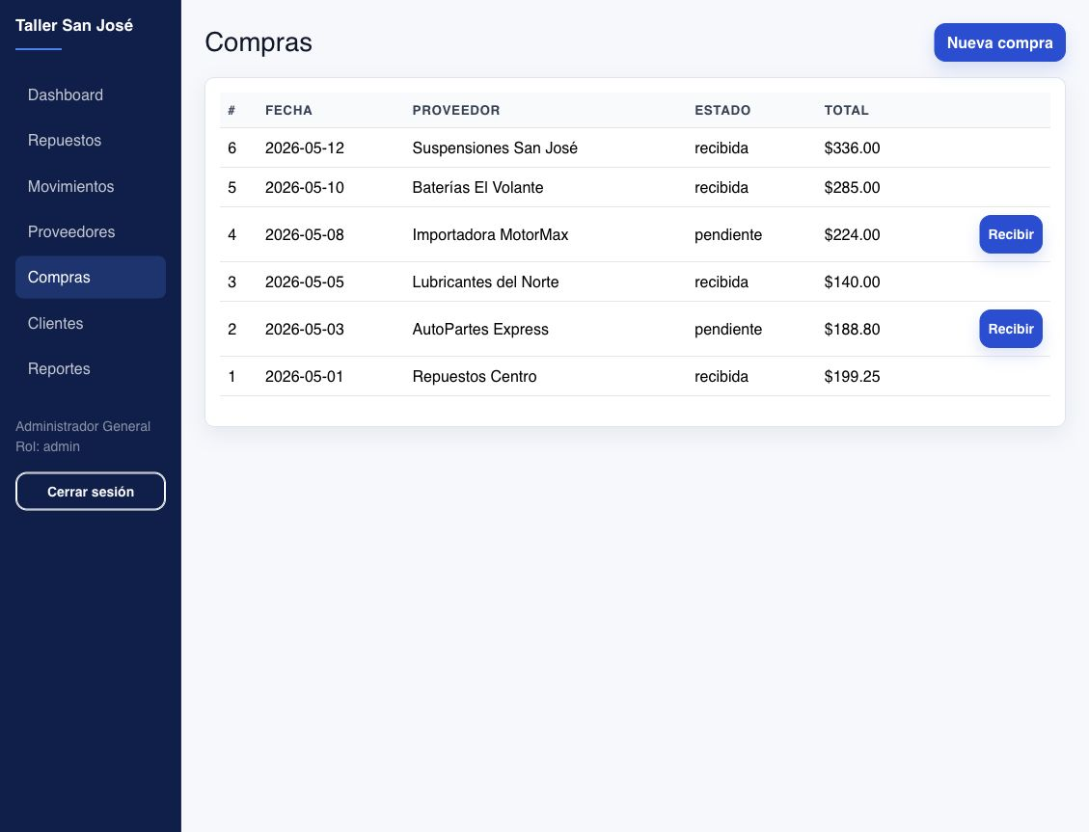
Figura: Listado de compras.

Formulario de compra
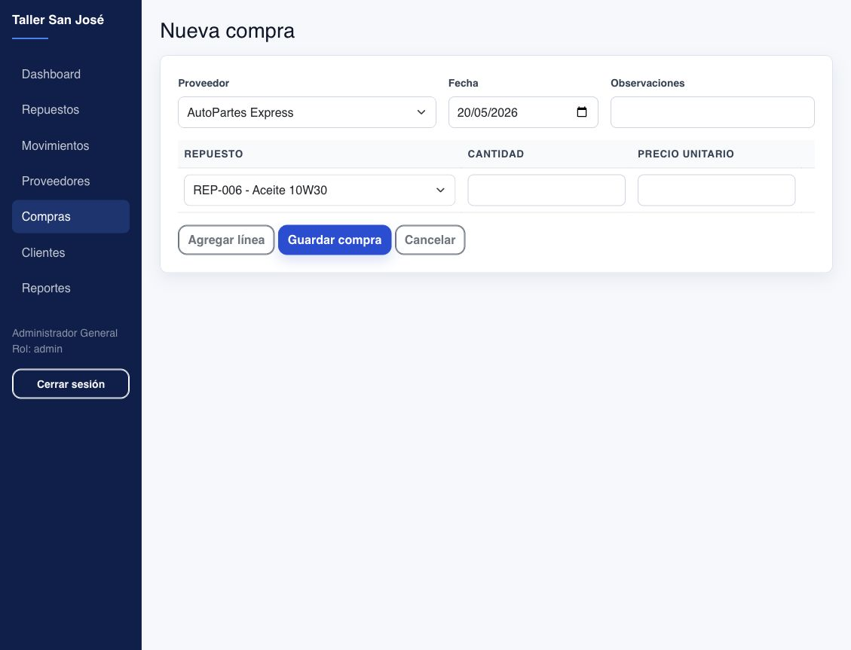
Figura: Formulario de compra.

Gestión de clientes
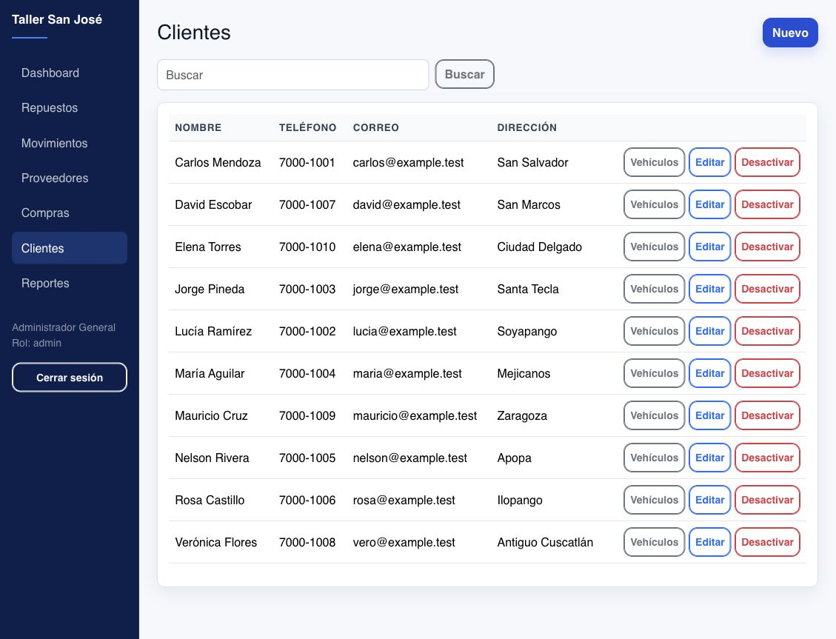
Figura: Gestión de clientes.

Reportes
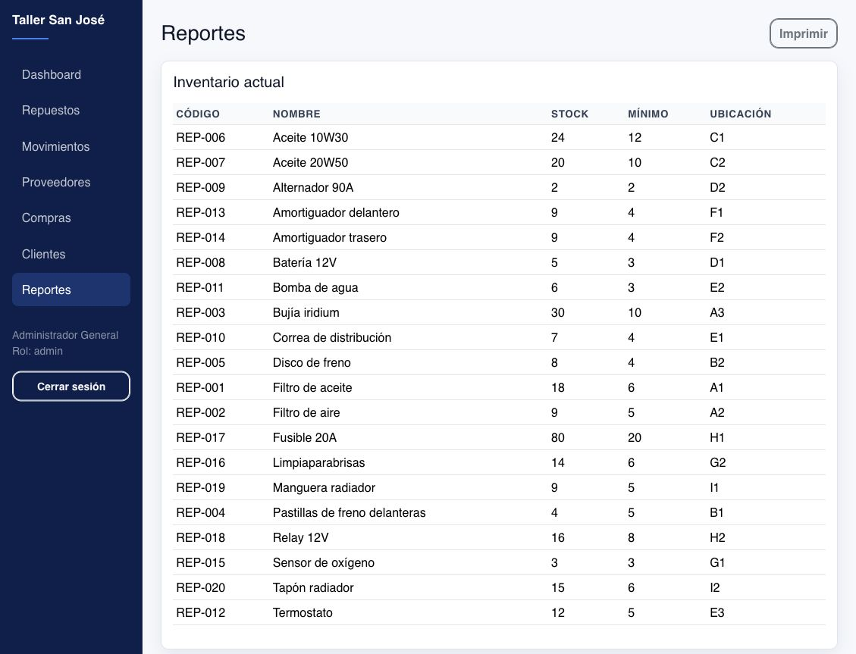
Figura: Reportes.

13. Referencias bibliográficas
Kendall, K. E., & Kendall, J. E. (2011). Análisis y diseño de sistemas (8.a ed.). Pearson Educación.
Whitten, J. L., Bentley, L. D., & Dittman, K. C. (2004). Systems analysis and design methods (6th ed.). McGraw-Hill.
Sommerville, I. (2011). Ingeniería de software (9.a ed.). Pearson Educación.
Bootstrap Team. (2026). Bootstrap documentation. https://getbootstrap.com/
PHP Group. (2026). PHP manual. https://www.php.net/manual/
Oracle. (2026). MySQL documentation. https://dev.mysql.com/doc/

